U.D. 1; La Tierra en el Sistema Solar.

Contenidos;
La Tierra: La Tierra en el Sistema Solar. La representación de la Tierra. Latitud y Longitud.

Criterios de evaluación;
- 1. Analizar e identificar las formas de representación de nuestro planeta: el mapa, y localizar espacios geográficos y lugares en un mapa utilizando datos de coordenadas geográficas. CMCT, CD.
- 10. Identificar y distinguir las diferentes representaciones cartográficas y sus escalas. CMCT, CD.

Estándares de aprendizaje;
- 1.1. Clasifica y distingue tipos de mapas y distintas proyecciones.

Ejercicios;
1.-Escribe debajo de cada dibujo el nombre de la proyección cartográfica que representa y, a continuación, responde a las preguntas.

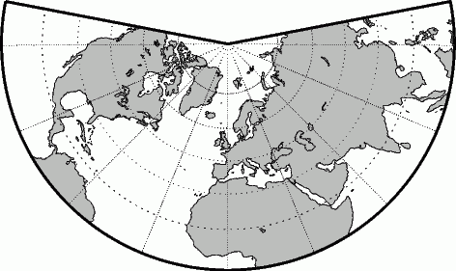 | 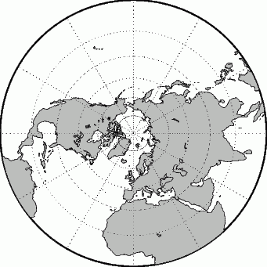 | 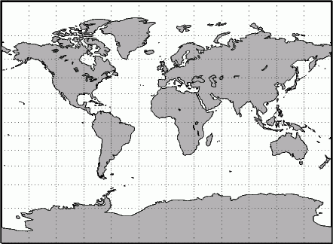
a) | b) | c)
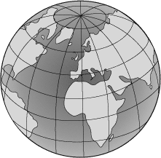 | 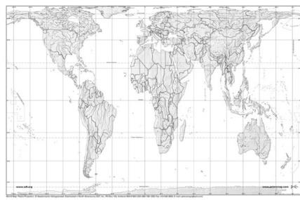 | 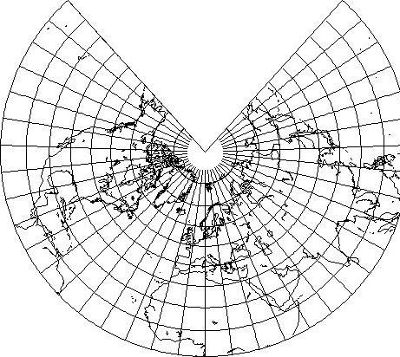
d) | e) | f)

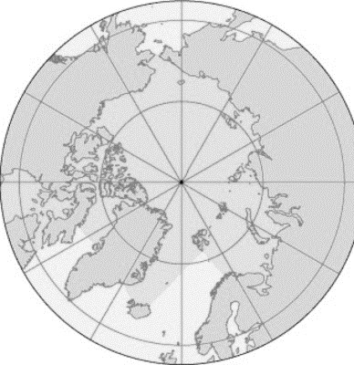 | 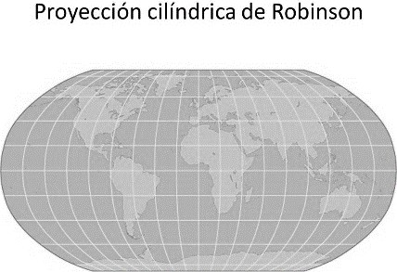 | 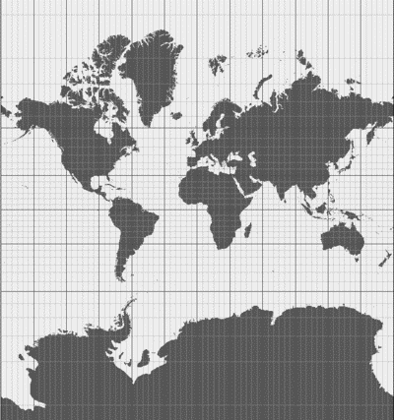
g) | h) | i)

Escribe el nombre de la proyección más utilizada para representar:
- La zona del Ecuador y los Trópicos
- Las zonas de latitudes templadas
- Las zonas polares o un hemisferio completo

2.- Clasifica los siguientes tipos de mapas según sean físicos, políticos o temáticos (si puedes, especifica el tema):

Mapa de los océanos | Mapa de población | Mapa provincial
Mapa de carreteras | Mapa del relieve de español | Mapa de temperaturas
Mapa de precipitaciones | Mapa de tipos de bosques | Planisferio con los países
Mapa de países miembros de  la UE. | Mapa con los principales ríos  del mundo. | Planisferio de rutas  comerciales.
Mapa de tipos de clima | Mapa del Imperio romano | Mapa de flujos migratorios.

3.- Clasifica los siguientes mapas según sean políticos o físicos;

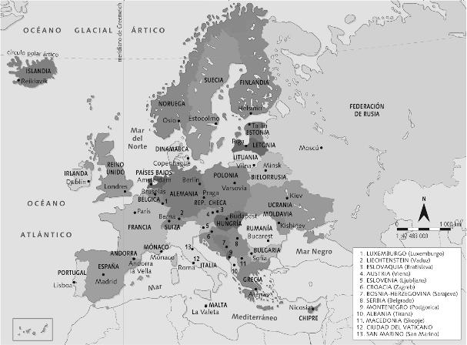 | 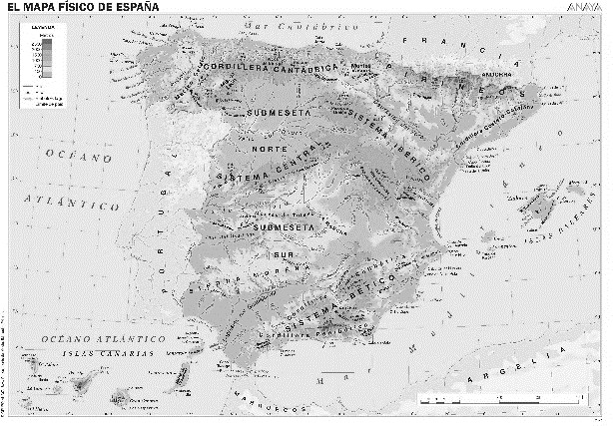
a) | b)

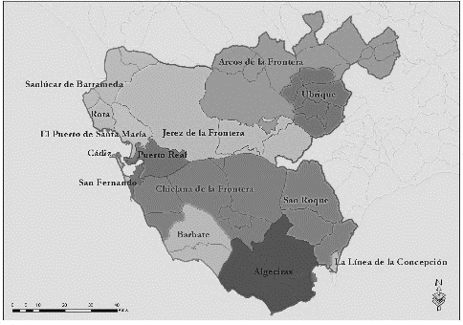 | 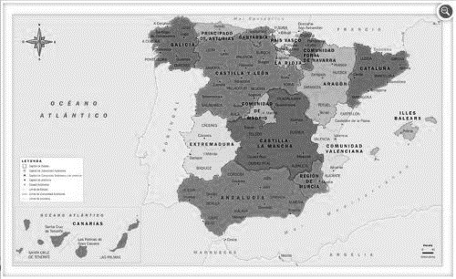
c) | d)
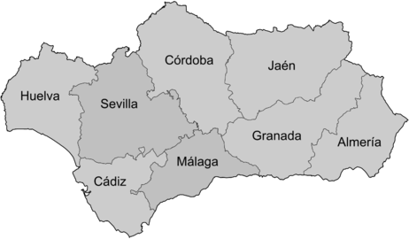 | 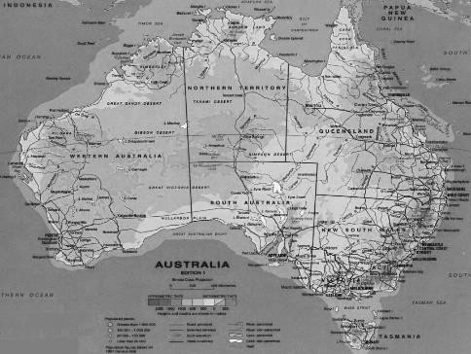
e) | f)
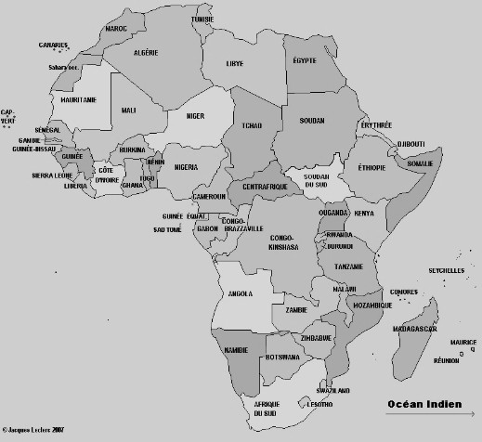 | 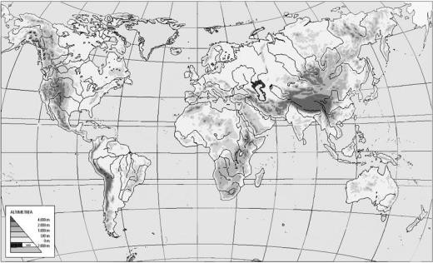
g) | h)

4.- Di si los siguientes mapas son temáticos y define el tema. a)

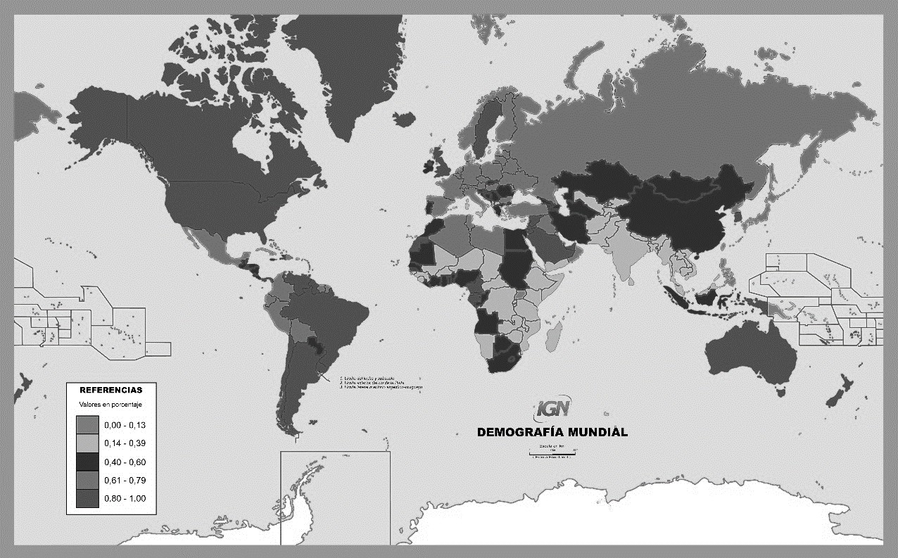

b)

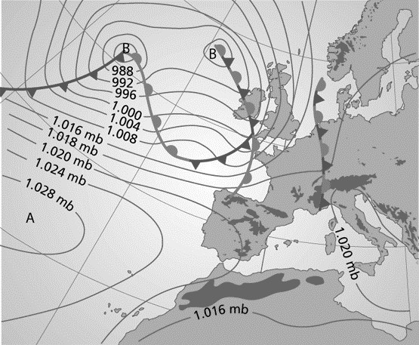
c)

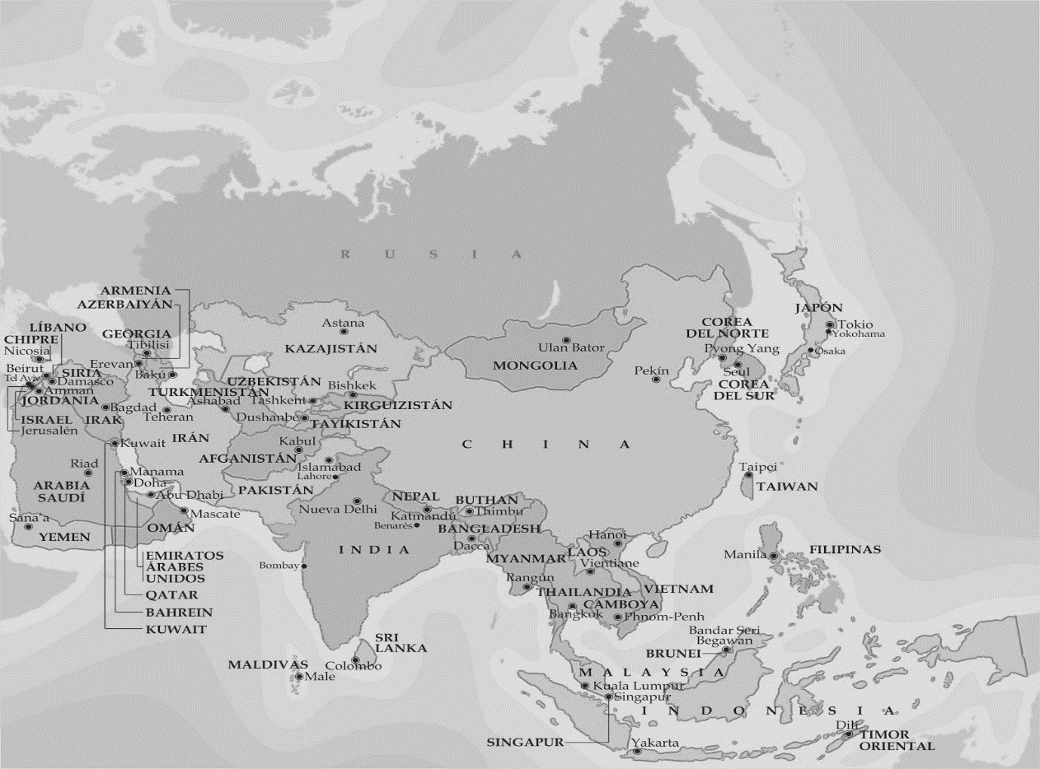
d)

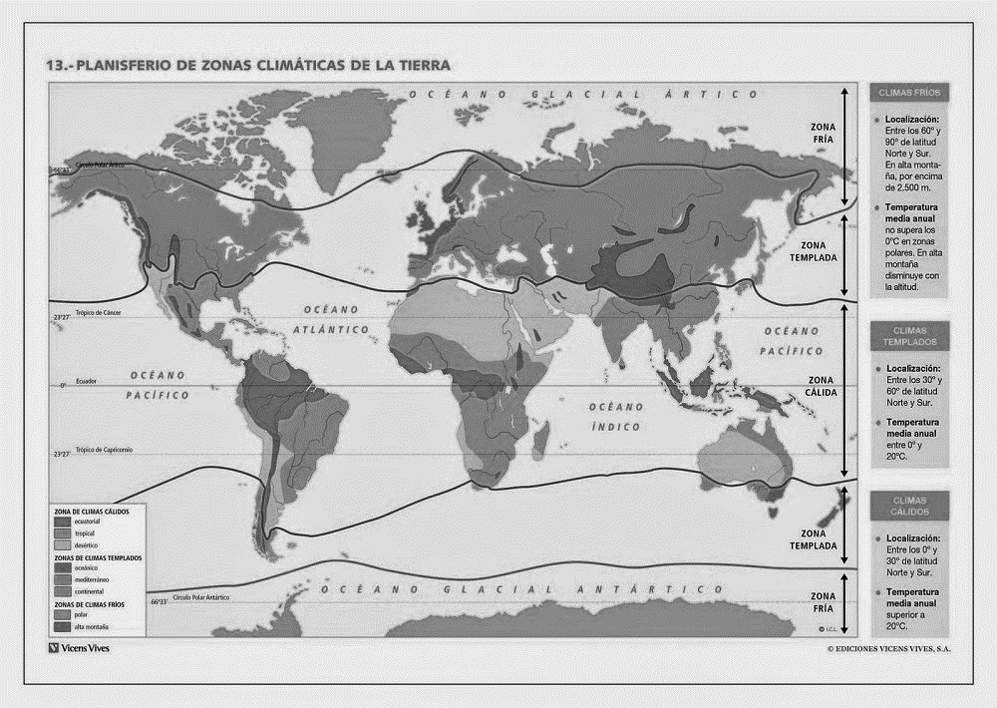
e)

- 1.2. Analiza un mapa de husos horarios y diferencia zonas planeta de similares horas.

Ejercicios;
5.- Di en que huso horario se encuentran las siguientes ciudades y países.

a) Sevilla | b) París | c) Londres
d) Ciudad de México | e) Moscú | f) Pekín
g) Nueva York | h) Caracas | i) Madrid
j) Santiago de Chile | k) Sídney | l) Tokio
m) Ecuador | n) Italia | o) Marruecos
p) Islas Canarias | q) California | r) Argentina
s) Brasilia | t) Cádiz | u) Atenas

6.-De acuerdo con lo expuesto en el ejercicio anterior contesta a las siguientes preguntas.

- Qué hora será en Cádiz si son las 8 en Sídney.  - Qué hora será en Nueva York si en París son las 16.  - Qué hora será en París si en Londres son las 20.  - Qué hora será en Tokio si en Moscú son las 13.  - Qué hora será en Santiago de Chile si en Madrid son las 17.  - Qué hora será en Italia si en Argentina son las 22.  - Qué hora será en Sevilla si en París son las 9.  - Qué hora será en California si en Nueva York son las 23. | 3

- ¿A qué hora llegaré a Atenas si salgo de Madrid a las 16 y el vuelo dura 3 horas?  - ¿A qué hora llegaré a Brasilia si salgo de Londres a las 11 y el vuelo dura 8 horas?  - ¿A qué hora llegaré a Tokio si salgo de Sídney a las 22 y el vuelo dura 6 horas?  - ¿A qué hora llegaré a Pekín si salgo de Italia a las 18 y el vuelo dura 10 horas?  - ¿A qué hora llegaré a Madrid si salgo de Caracas a las 22 y el vuelo dura 8 horas? | 4
- ¿Qué día y a qué hora llegaré a Sídney si salgo de California el lunes a las 16 y el vuelo dura 8 horas?  - ¿Qué día y a qué hora llegaré a Tokio si salgo de Nueva York el jueves a las 10 y el vuelo dura 15 horas?  - ¿Qué día y a qué hora llegaré a Pekín si salgo de California el miércoles a las 22 y el vuelo dura 11 horas? | 5

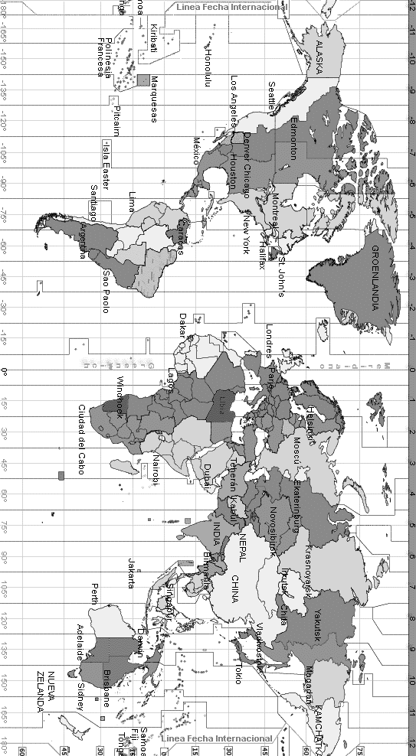

- 1.3. Localiza un punto geográfico en un planisferio y distingue los hemisferios de la Tierra y sus principales características.

7.- Escoge la palabra adecuada para completar cada definición;

a) Greenwich | b) Paralelos | c) Latitud
d) Hemisferio | e) Trópico de Capricornio | f) Ecuador
g) Hemisferio Sur | h) Hemisferio Norte | i) Longitud
j) Polos | k) Círculo polar ártico | l) Coordenadas
m) Meridianos | n) Hemisferio | o) Ecuador
p) Trópico de Cáncer | q) Meridianos | r) Círculo polar antártico

  - Las geográficas son un sistema creado por el ser humano para localizar cualquier punto de la tierra, independientemente del en el que se encuentra, a través de una red compuesta por , que son líneas que dividen la Tierra de Norte a Sur pasando por los polos, y , que son anillos progresivamente más pequeños a medida que nos alejamos del y nos acercamos a los . En dicha red son de esencial importancia tanto el Meridiano de o meridiano 0 como el Ecuador o paralelo 0 ya que partiendo de ellos se articulan el resto de líneas. De esta forma cualquier punto de la Tierra quedará definido por dos números o coordenadas. El primero de ellos se conoce como o distancia angular de ese punto al Ecuador mientras que el segundo será la o distancia angular de dicho punto al Meridiano 0.
  - Mientras que solo uno de los tiene nombre, el meridiano 0 o de
, existen varios paralelos importantes. El primero de ellos, el , es la línea a partir de la cual se miden las demás pero junto a esta existen otras cuatro que delimitan latitudes con importantes características climáticas; el al norte del Ecuador y el _ al sur, marcan la franja del planeta conocida como zona intertropical mientras que las líneas del y del
delimitan las zonas polares, polo norte y sur respectivamente.
  - Llamamos a cada una de las mitades en las que queda dividida la Tierra a través de las líneas imaginarias del Ecuador o del Meridiano de Greenwich. De esta forma tenemos cuatro hemisferios según escojamos una u otra forma de división; Hemisferios occidental y oriental si la dividimos por el Meridiano de Greenwich o norte y sur si lo hacemos por el Ecuador. El es el que tiene una mayor proporción de tierra emergida mientras que en el predominan las aguas y la tierra adquiere la forma de múltiples islas.

8.- Localiza los siguientes elementos en el diagrama adjunto.

s) Meridiano de  Greenwich | t) Círculo Polar Ártico | u) Círculo Polar Antártico
v) Trópico de Cáncer | w) Trópico de Capricornio | x) Ecuador
y) Hemisferio Sur | z) Hemisferio Norte | aa) Europa
bb) Polo Norte | cc) África | dd) América del Sur

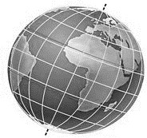

- 1.4. Localiza espacio geográficos y lugares en un mapa utilizando datos de coordenadas geográficas.

9.- Localiza en el mapa adjunto las siguientes coordenadas:

a) Lat 40ºN Long 90ºO | b) Lat 60ºN Long 0º | c) Lat 30ºS Long 140ºE
d) Lat20ºS Long 50ºO | e) Lat 40ºS Long 20ºE | f) Lat 70ºN Long 30ºE
g) Lat 60ºS Long 50ºO | h) Lat 70ºN Long 160ºO | i) Lat 50ºS Long 150ºE
j) Lat 50ºN Long 150ºE | k) Lat 20ºN Long 80ºE | l) Lat 40ºN Long 40ºE

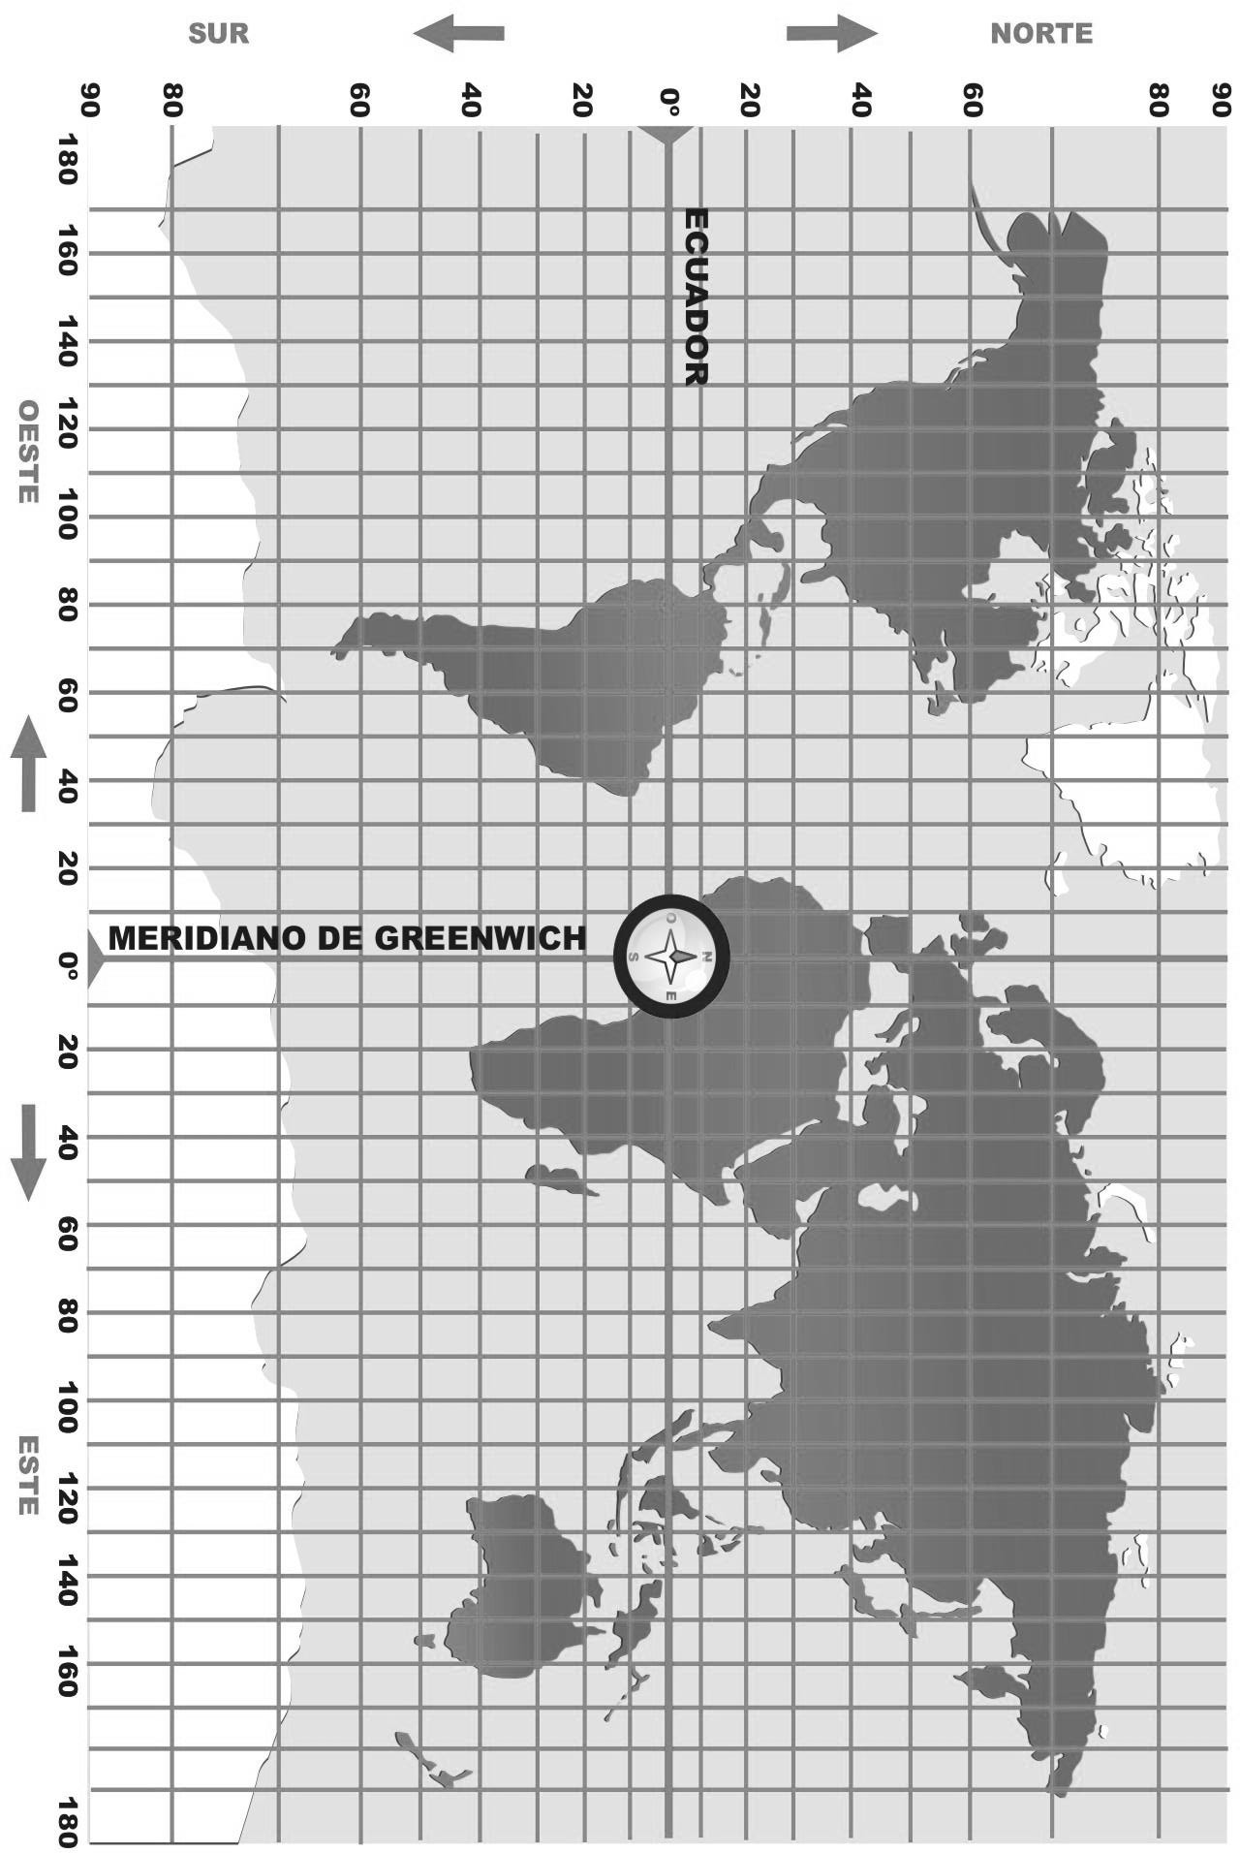

10.- Completa las coordenadas de los siguientes lugares:

a) Toledo:  Lat Long 4ºO | b) Salamanca:  Lat 40º57’NLong | c) Mahón:  Lat Long 4º15’E
d) Córdoba:  Lat 37º53’N Long | e) Cádiz:  Lat 36º31’N Long | f) A Coruña:  Lat Long 8º23’O

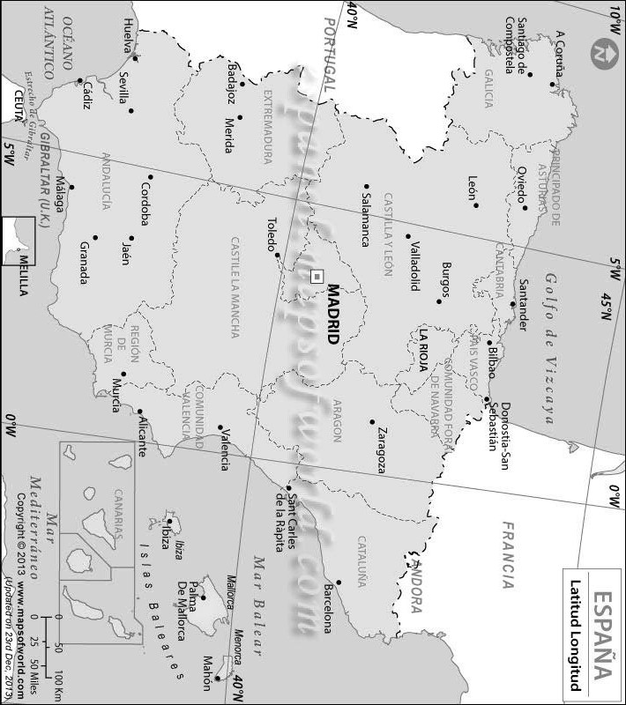

- 10.1. Compara una proyección de Mercator con una de Peters.

11. Identifica las siguientes proyecciones según sean conformes, equiáereas, equivalente o equidistantes y explica sus diferencias.

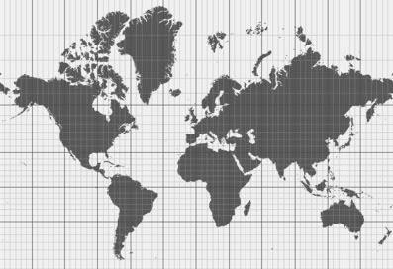
a)
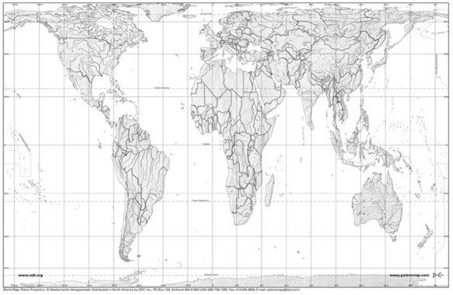
b)
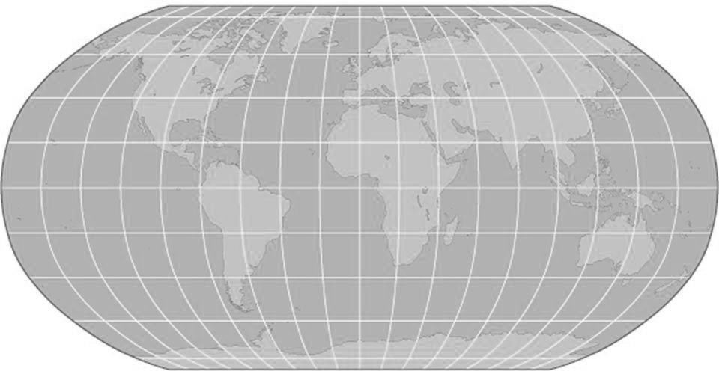
c)

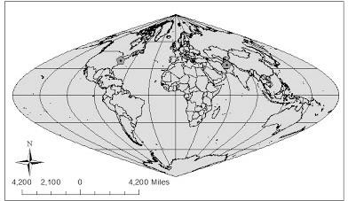 | d)
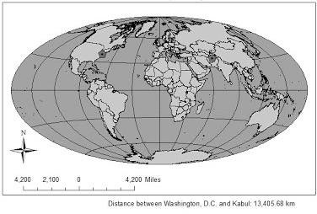 | e)

12.- Completa el siguiente texto.

Mercator | Superficie | Formas
Distancia | Polos | Cilíndrica
Equiárea | Distancias | Paralelos

La proyección es un tipo de proyección cartográfica ideada por Gerardus Mercator en 1569, para elaborar mapas de la superficie terrestre. Ha sido muy utilizada desde el siglo XVIII para cartas náuticas porque permitía trazar las rutas de rumbo constante.
Es un tipo de proyección tangente al Ecuador. Como tal, deforma las distancias entre los meridianos (en la tierra son como "gajos" de polo a polo) en líneas paralelas, aumentando su ancho real cada vez más a medida que se acerca a los polos.
Esta proyección tampoco respeta las distancias reales entre los , la amplía en largo, cada vez más a medida que se acerca a los , distorsionando las áreas cercanas a los polos aún más. Nótese la diferencia con la proyección cilíndrica equidistante, que sí respeta
entre paralelos y tiene sólo las deformaciones meridionales de la proyección cilíndrica.
La proyección de Peters es , representando proporcionalmente las áreas de las distintas zonas de la Tierra.
La proyección Peters trata de huir de la imagen eurocéntrica del mundo, y es capaz de representar las latitudes altas hasta los 90º. Las distorsiones menores se encuentran en las latitudes medias, donde vive la mayor parte de la población. Con esta proyección se mantiene la

real de los países, pero las y son modificadas. Existe una versión modificada de este mapa, donde las formas son menos deformadas.

Recursos web:
Juegos de Geografía y otras cosas. Poner en el buscador “Coordenadas geográficas” y os dirige a juegos relativos al tema.
https://www.educaplay.com/
Para entender las diferencias entre las proyecciones Mercator y Peters. http://elpais.com/elpais/2010/03/18/media/1268881809_720215.html
Para ver la deformación real de un planisferio equidistante en las áreas de los países. http://thetruesize.com

